9/5/2024

Tugas Pertemuan Ke-1

runtunan

Nama: rifandy arnas

nim/npm: 232310001

Kelas: TI – 23 – PA (Lab 2)

PEMROGRAMAN BERORIENTASI OBJEK

PERTEMUAN I

Github: <https://github.com/Rifandy232310001TeknologiInformasi/Pemrograman_Berorientasi_Objek-Lab>

1. Berikut ini adalah output dari Latihan 01!

1. Berikut ini adalah output dari Latihan 02!

1. Berikut ini adalah output dari Latihan 03!

1. Berikut ini adalah output dari Latihan 04!

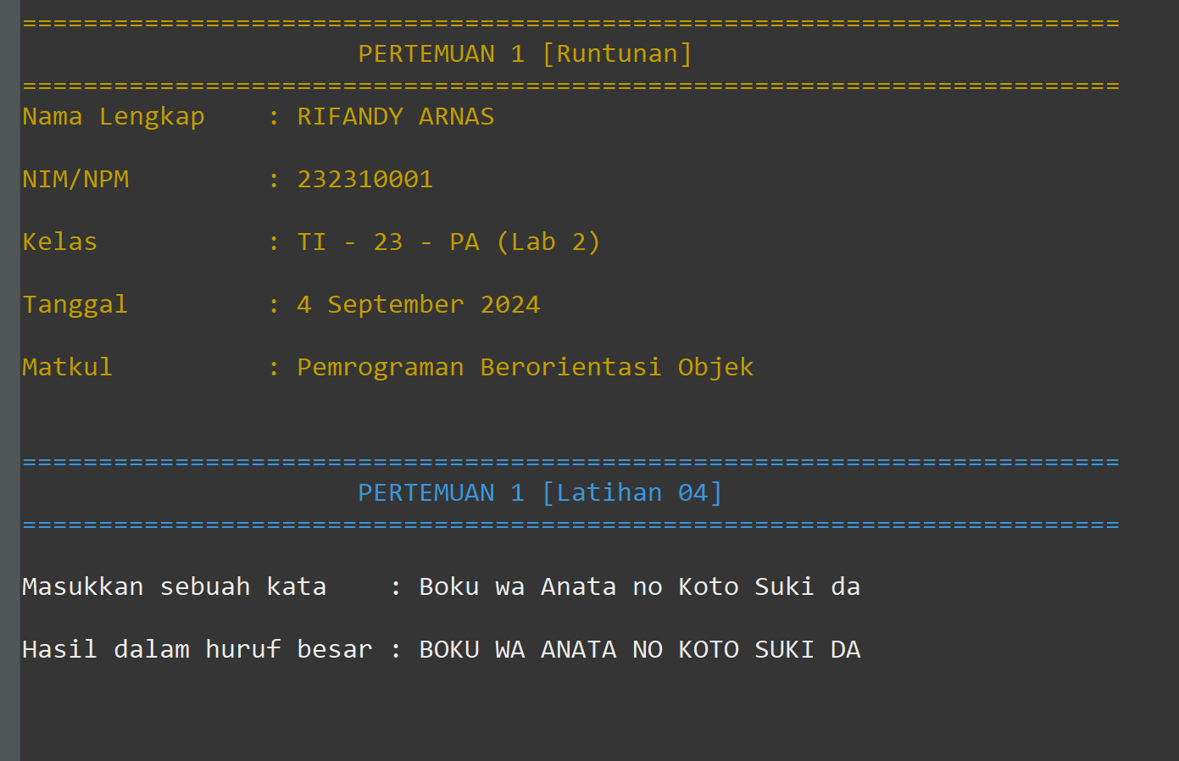

1. Berikut ini adalah output dari Latihan 05!

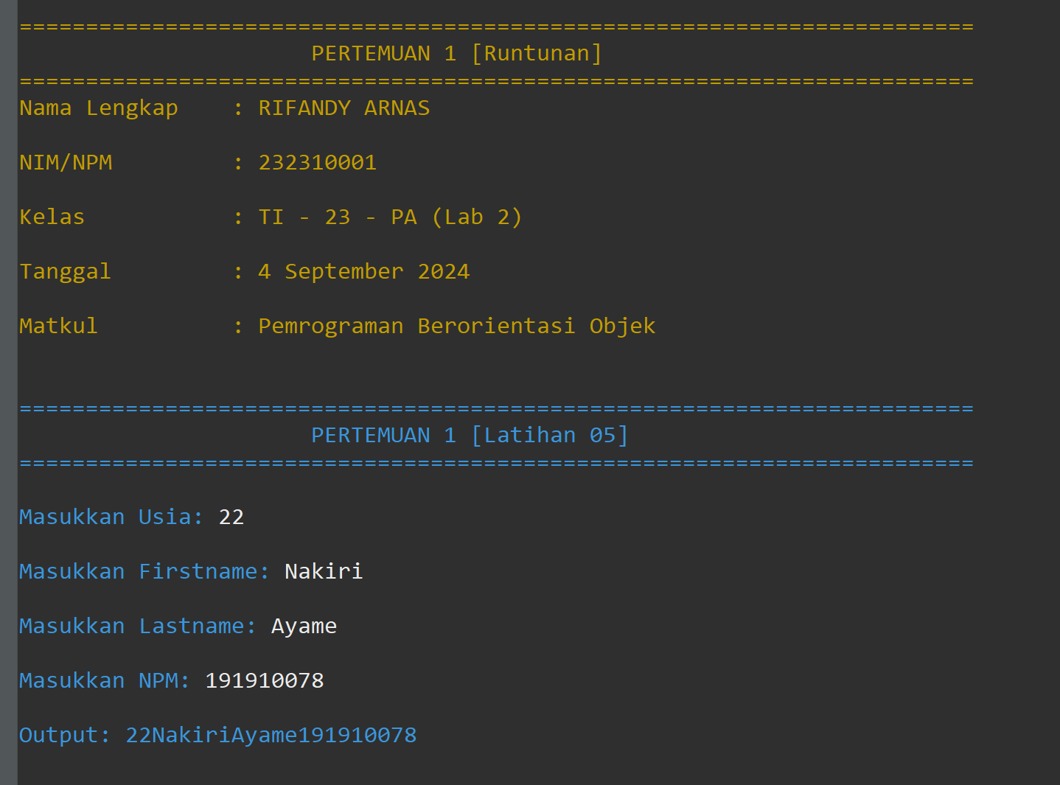

1. Berikut ini adalah output dari Latihan 06!

1. Berikut ini adalah output dari Latihan 07!

1. Berikut ini adalah output dari Latihan 08!

1. Berikut ini adalah output dari Latihan 09!

**Source Code sudah saya sertakan di github saya (bisa langsung dilihat)**